|  |  |
| --- | --- |
|  | **PRÁCTICA #1:** 11 de febrero de2024.  **CATEDRA:** Diseño de Páginas Web.  **INSTRUCTORA:** Reina Isabel Méndez Reyes.  **TEMA:** Introducción a HTML. |

**GUÍA PRÁCTICA**

**PASO 1:** Primero creamos una carpeta en escritorio donde la llamaremos Práctica 1 DPW.

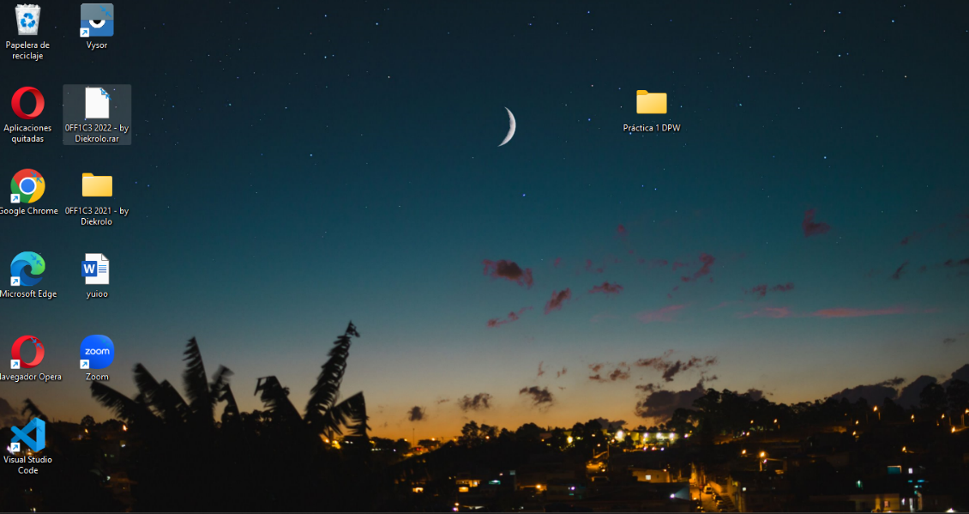

**PASO 2:** Abrimos nuestro Visual code, selecionamos donde dice file y le damos click a la opción Open File damos click, se nos abrirá esta ventana luego le damos click al botón seleccionar y se nos abrirá en visual code.

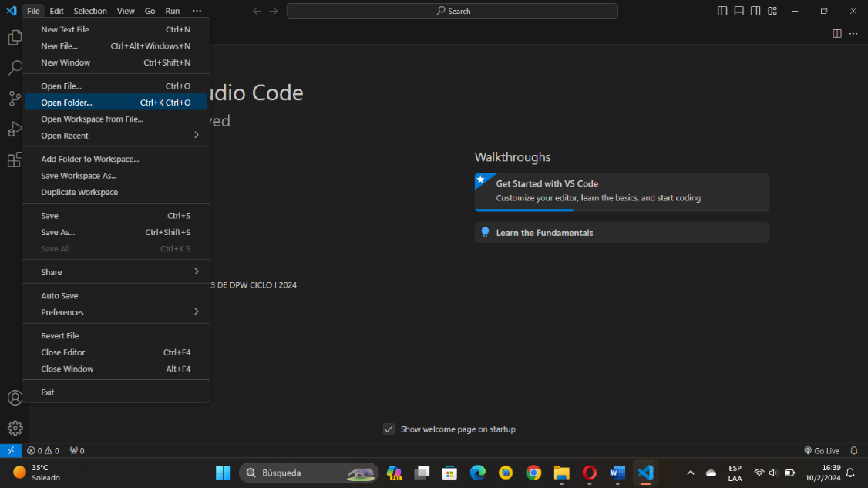

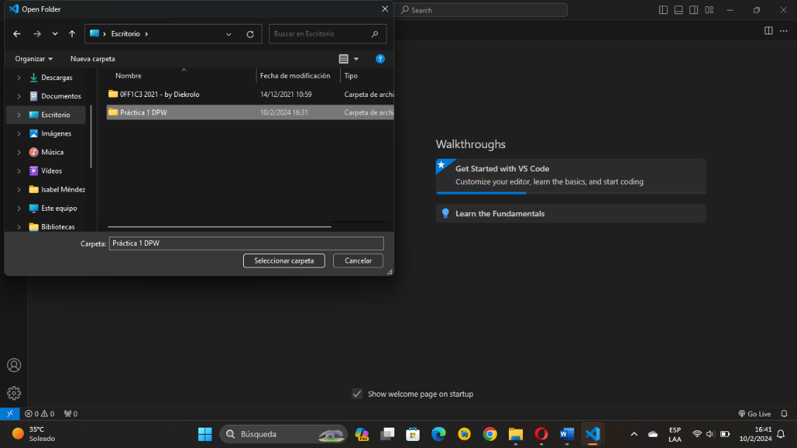

**PASO 3:** Se nos mostrará una vez seleccionado nuestra carpeta, creamos nuestro primer archivo index.html.

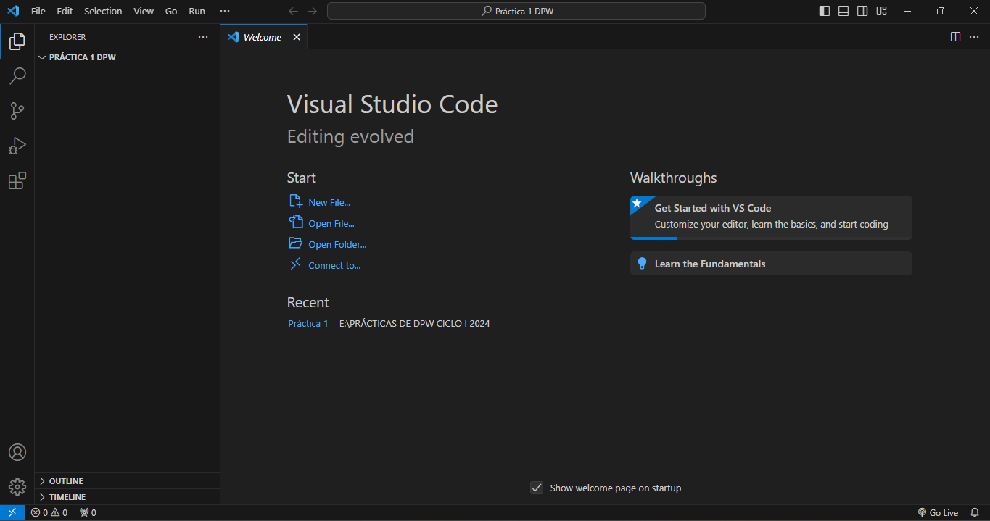

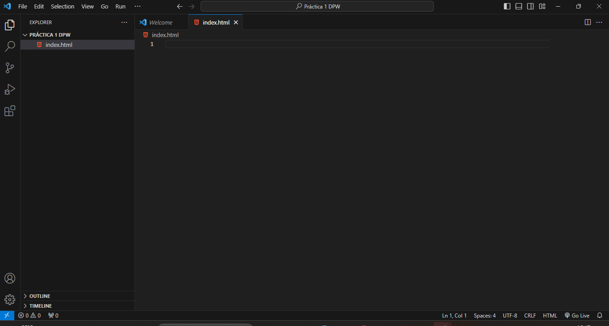

**PASO 4:** Empezamos a crear nuestra estructura HTML con las etiquetas que hemos mencionado en la teoría.

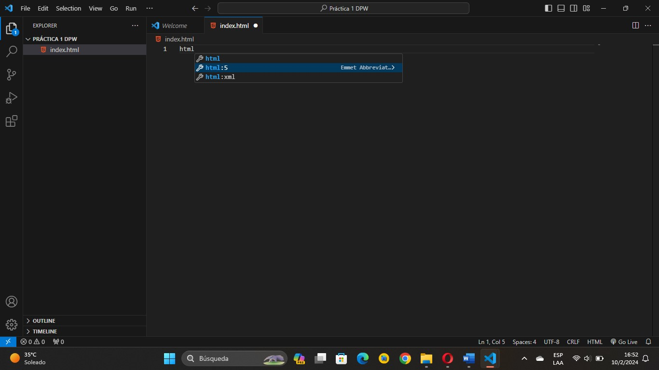

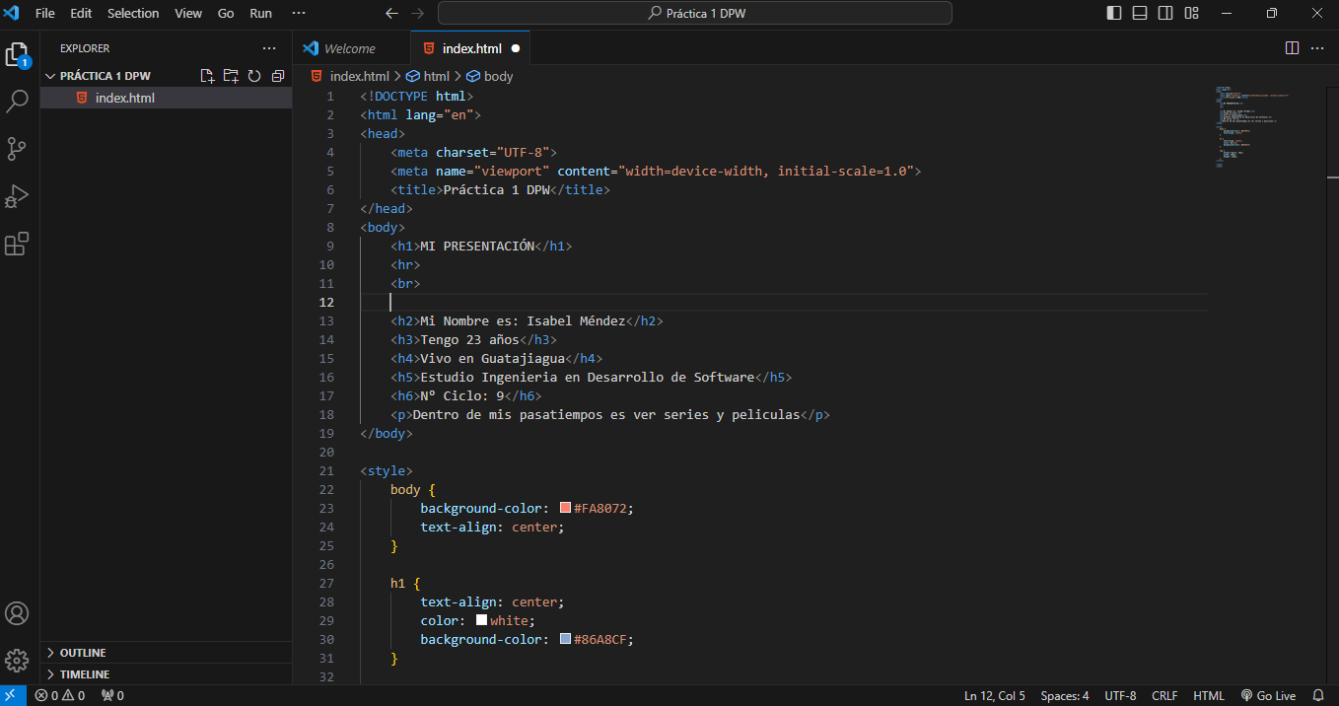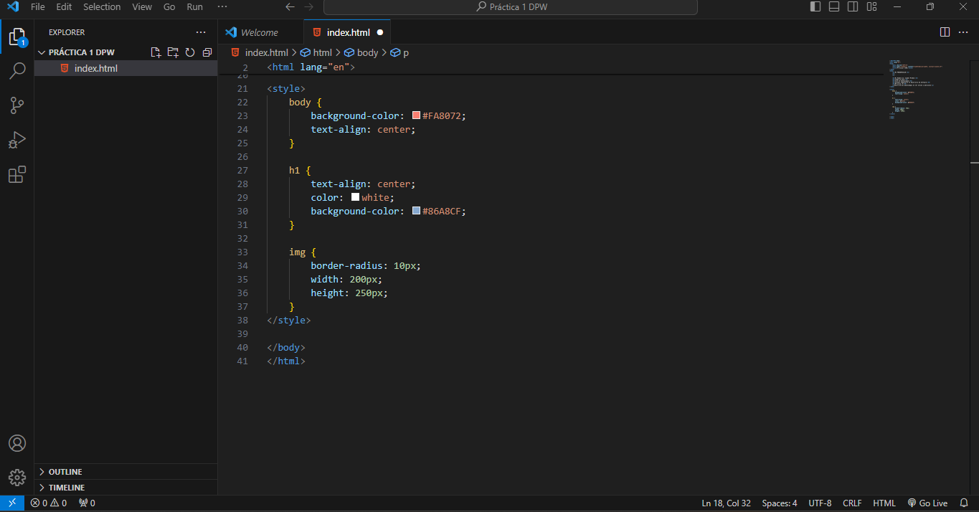

**PASO 5:** Para agregar nuestra imagen, nos vamos a la carpeta donde hemos creado nuestro proyecto y copia nuestra respectiva foto, una vez agregada a la carpeta deberá aparecer así en nuestro archivo, luego de damos click derecho le daremos click a la opción Open with Live Server para mostrarla en nuestro navegador.

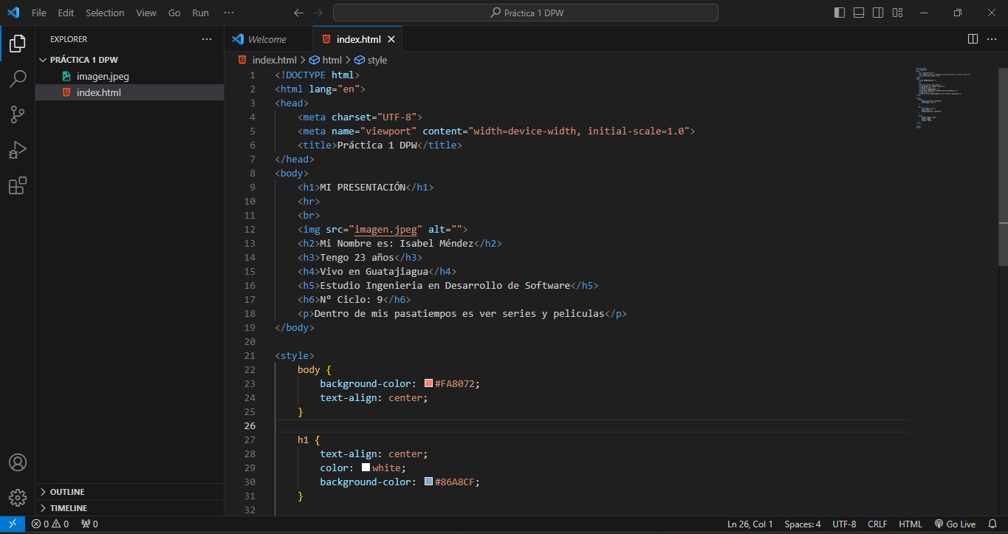

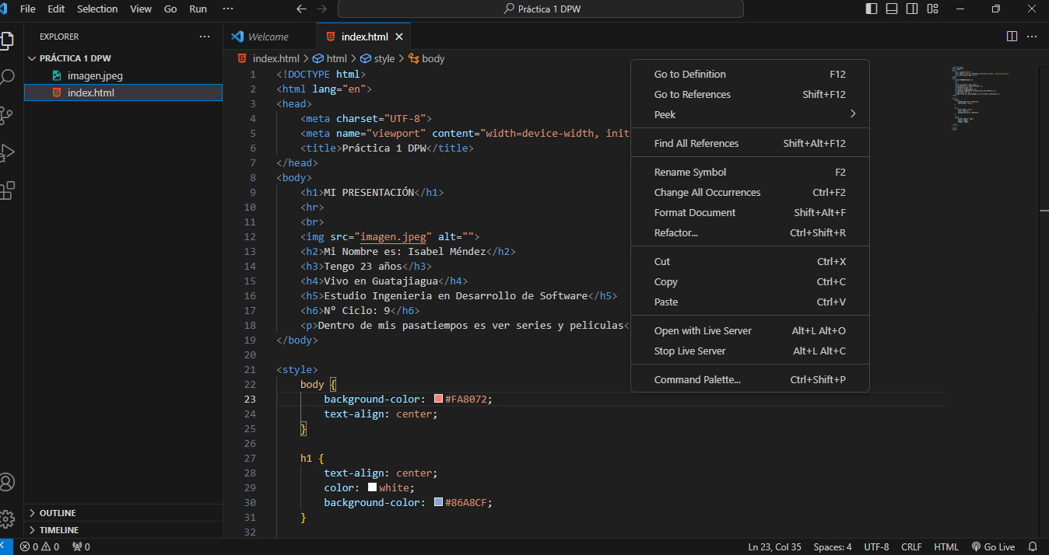

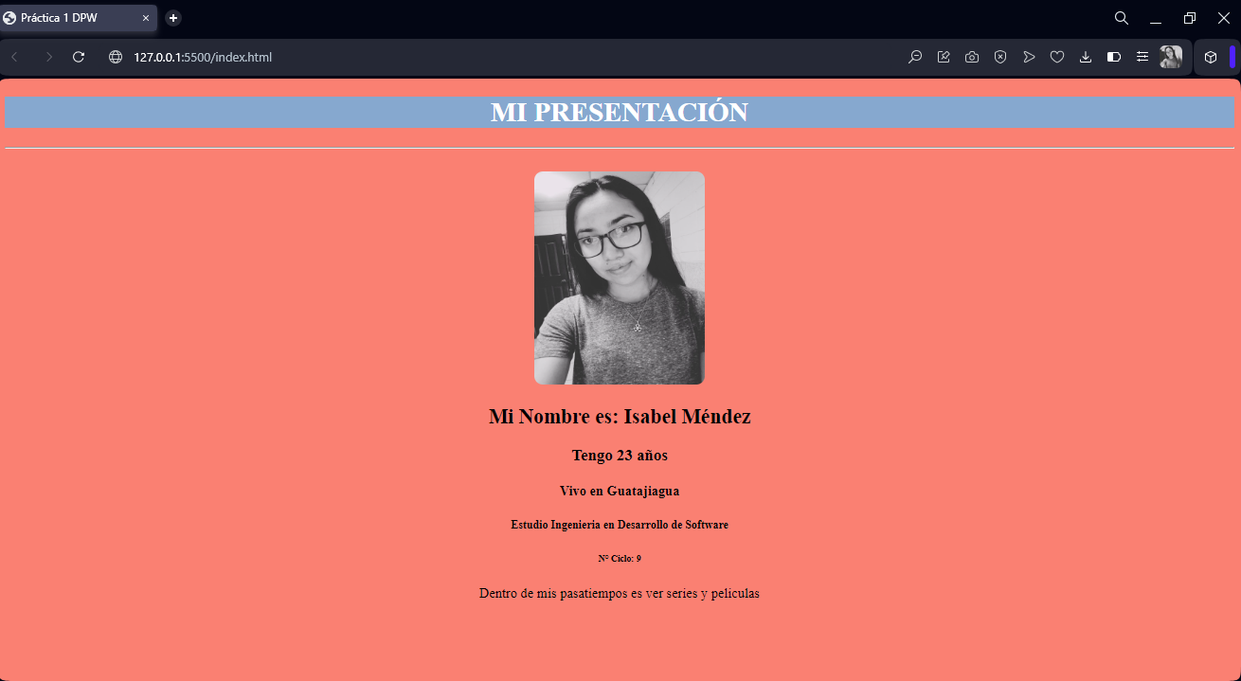

**ACTIVIDAD:** Con los conocimientos adquiridos en la práctica, deberá crear una página con una pequeña presentación suya, haciendo uso de las diferentes etiquetas, además deberá utilizar la propiedad de estilos para agregar un poco de color, como se presenta en la siguiente imagen.

Subir una captura al apartado que estará en la plataforma.